**LAPORAN PRAKTIKUM DATABASE**

**“DATA FLOW DIAGRAM”**



Oleh :

Noni Nurmaliki / 4210151001

3 D4 Teknologi Game

**Program Studi Teknologi Game**

**Departemen Teknologi Multimedia Kreatif**

**Politeknik Elektronika Negeri Surabaya**

**2018**

**Data Flow Diagram**

**Pengertian Data Flow Diagram**

Data Flow Diagram (DFD) adalah alat pembuatan model yang memungkinkan profesional sistem untuk menggambarkan sistem sebagai suatu jaringan proses fungsional yang dihubungkan satu sama lain dengan alur data, baik secara manual maupun komputerisasi.

Data Flow Diagram (DFD) ini merupakan alat perancangan sistem yang berorientasi pada alur data dengan konsep dekomposisi dapat digunakan untuk penggambaran analisa maupun rancangan sistem yang mudah dikomunikasikan oleh profesional sistem kepada pemakai maupun pembuat program.

**Komponen Data Flow Diagram**

Menurut Yourdan dan DeMarco

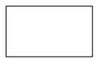 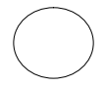 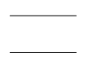 

Terminator Proses Data Store Data Flow

Menurut Gene dan Serson

 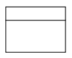 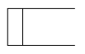 

Terminator Proses Data Store Data Flow

Keterang :

1. User / Terminator: Kesatuan diluar sistem (external entity) yang memberikan input ke sistem atau menerima output dari sistem berupa orang, organisasi, atau sistem lain.
2. Process: Aktivitas yang mengolah input menjadi output.
3. Data Store: Penyimpanan data pada database, biasanya berupa tabel.
4. Data Flow: Aliran data pada sistem (antar proses, antara terminator & proses, serta antara proses & data store).

**Tingkatan Data Flow Diagram**

Tingkatan Data Flow Diagram ada 3 level, yaitu :

1. **Diagram Konteks (diagram level-0)**: menggambarkan satu lingkaran besar yang dapat mewakili seluruh proses yang terdapat di dalam suatu sistem. Merupakan tingkatan tertinggi dalam DFD dan biasanya diberi nomor 0 (nol). Semua entitas eksternal yang ditunjukkan pada diagram konteks berikut aliran-aliran data utama menuju dan dari sistem. Diagram ini sama sekali tidak memuat penyimpanan data dan tampak sederhana untuk diciptakan.
2. **Diagram Nol (diagram level-1):** merupakan satu lingkaran besar  yang mewakili lingkaran-lingkaran kecil yang ada di dalamnya. Merupakanpemecahan dari diagram Konteks ke diagram Nol. di dalam diagram ini memuat penyimpanan data.
3. **Diagram Rinci (diagram level-2):**merupakan diagram yang menguraikan proses apa yang ada dalam diagram Nol.

****Fungsi** Data Flow Diagram**

Fungsi dari Data Flow Diagram adalah :

1. Data Flow Diagram (DFD) adalah alat pembuatan model yang memungkinkan profesional sistem untuk menggambarkan sistem sebagai suatu jaringan proses fungsional yang dihubungkan satu sama lain dengan alur data, baik secara manual maupun komputerisasi.
2. Data Flow Diagram (DFD) ini adalah salah satu alat pembuatan model yang sering digunakan, khususnya bila fungsi-fungsi sistem merupakan bagian yang lebih penting dan kompleks dari pada data yang dimanipulasi oleh sistem. Dengan kata lain, Data Flow Diagram (DFD) adalah alat pembuatan model yang memberikan penekanan hanya pada fungsi sistem.
3. Data Flow Diagram (DFD) ini merupakan alat perancangan sistem yang berorientasi pada alur data dengan konsep dekomposisi dapat digunakan untuk penggambaran analisa maupun rancangan sistem yang mudah dikomunikasikan oleh profesional sistem kepada pemakai maupun pembuat program.

**Contoh Data Flow Diagram**

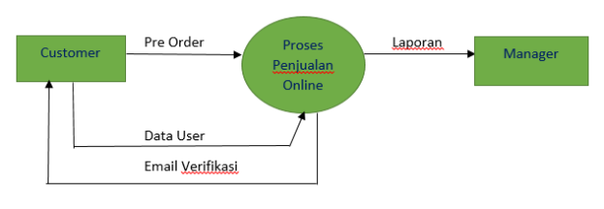

**Referensi**

darmastuti.staff.gunadarma.ac.id/.../files/.../Data+Flow+Diagram

<https://adepuspita28.wordpress.com/2013/10/26/pengertian-data-flow-diagram-dfd-dan-contoh-gambar-dfd/>

<http://helloitsrara.blogspot.co.id/2017/03/data-flow-diagram-dfd.html>